Фестиваль „ДНІ УГОРСЬКОГО КІНО В УКРАЇНІ» з 26 листопада по 5 грудня 2020 року
Місце проведення: кінотеатр «ЛІРА» (в. Велика Житомирська, 40)
Програма:
26 листопада, четвер (початок сеансу о 19.00)

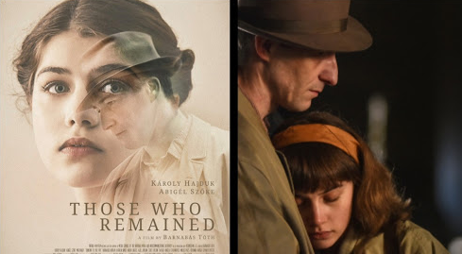
ТІ, ХТО ЗАЛИШИВСЯ (AKIK MARADTAK) 2019, драма (88 хв.), режисер: Барнабаш Тот вцілілими у Голокості очима дівчинки у повоєнній дівчинка-сирота знаходять у собі сили далі

27 листопада, п`ятниця (початок сеансу о 19.00)

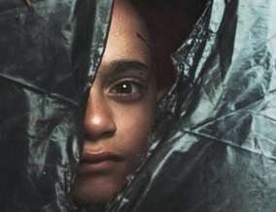
ГЕНЕЗИС (GENEZIS) 2018, драма (120 хв), режисер: Арпад Богдан
В

03 грудня, четвер (початок сеансу о 19.00)
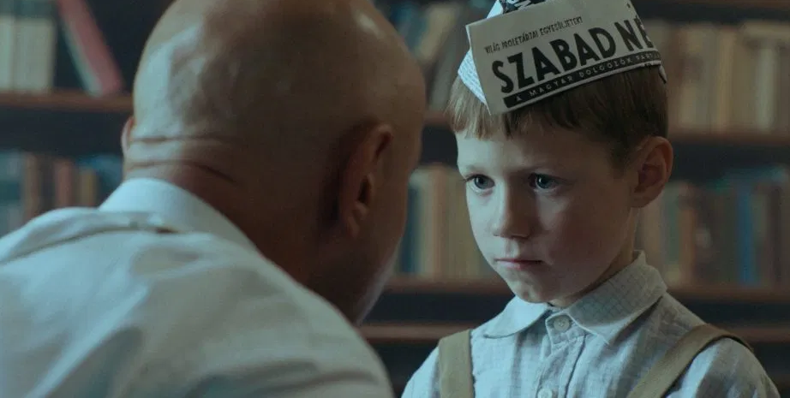
ПОЛОНЕНІ (FOGLYOK) 2019, драма (100 хв.), режисер: Кріштоф Деак

04 грудня, п’ятниця (початок сеансу о 17.00)
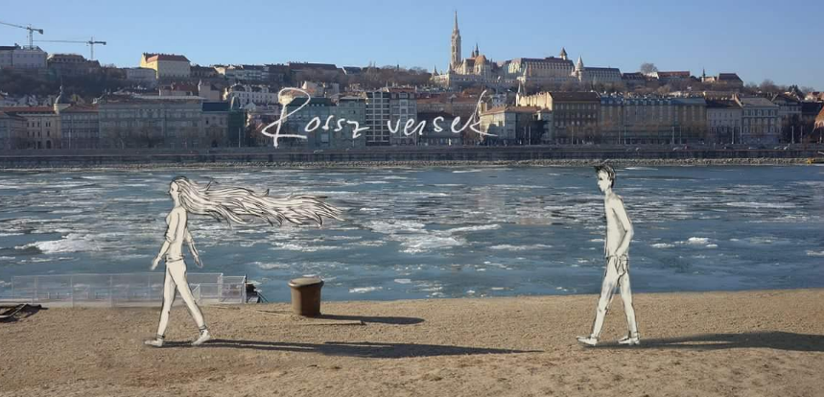
ПОГАНІ ВІРШІ (ROSSZ VERSEK) 2018 комедія, драма (97 хв.), режисер: Габор Реіс

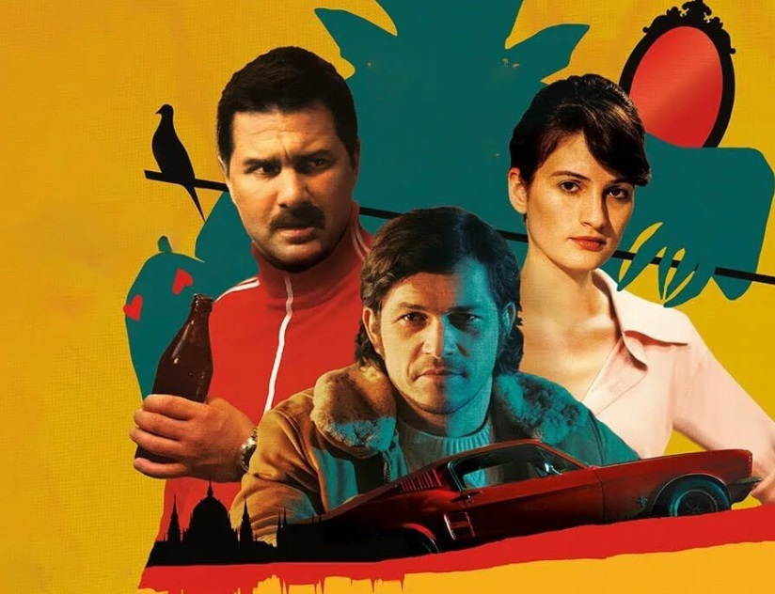
04 грудня, п’ятниця (початок сеансу о 19.00)
ТОВАРИШ ДРАКУЛИЧ (DRAKULICS ELVTÁRS) 2019, чорна комедія (95 хв), режисер: Марк Боджар

Вхід на покази вільний

